OBRAZLOŽENJE UZ PRVE IZMJENE I DOPUNE PRORAČUNA OPĆINE DOBRINJ ZA 2025. GODINU

Proračun Općine Dobrinj za 2025. godinu i projekcija proračuna za 2026. i 2027. godinu te Odluka o izvršavanju Proračuna Općine Dobrinj za 2025. godinu, doneseni su na 28. sjednici Općinskog vijeća Općine Dobrinj, 18. prosinca 2024. godine i objavljeni su u „Službenim novinama Primorsko-goranske županije“ broj 10/24.
Proračunom je utvrđena visina prihoda/primitaka i rashoda/izdataka za 2025. godinu u iznosu od 10.710.790,00 eura.
Člankom 45. Zakona o proračunu („Narodne novine“ br. 144/21) i člankom 19. Odluke o izvršavanju proračuna Općine Dobrinj za 2025. godinu, predviđeno je da se tijekom proračunske godine može vršiti novo uravnoteženje proračuna putem izmjena i dopuna Proračuna prema postupku donošenja Proračuna.
Prve izmjene i dopune Proračuna Općine Dobrinj za 2025. godinu obuhvaćaju planirane prihode poslovanja koji su povećani za 450.214,67 eura i iznose 7.958.321,13 eura.
Planirani rashodi poslovanja povećani su za 242.260,00 eura i iznose 5.789.700,00 eura.
Planirani prihodi od prodaje nefinancijske imovine povećani su za 1.000.000,00 eura i iznose 2.000.000,00 eura.
Planirani rashodi za nabavu nefinancijske imovine povećani za 614.559,83 eura i iznose 5.575.909,83 eura.
U prve izmjene i dopune Proračuna Općine Dobrinj za 2025. godinu uključen je umanjeni višak prihoda, u odnosu na planirani 2.202.683,13 eura, u iznosu od -593.394,43 eura, te iznosi 1.609.288,70 eura.
Slijedom navedenog, novi Proračun Općine Dobrinj za 2025. godinu iznosi 11.567.609,83 eura što predstavlja povećanje za 856.819,83 eura ili 8 %.
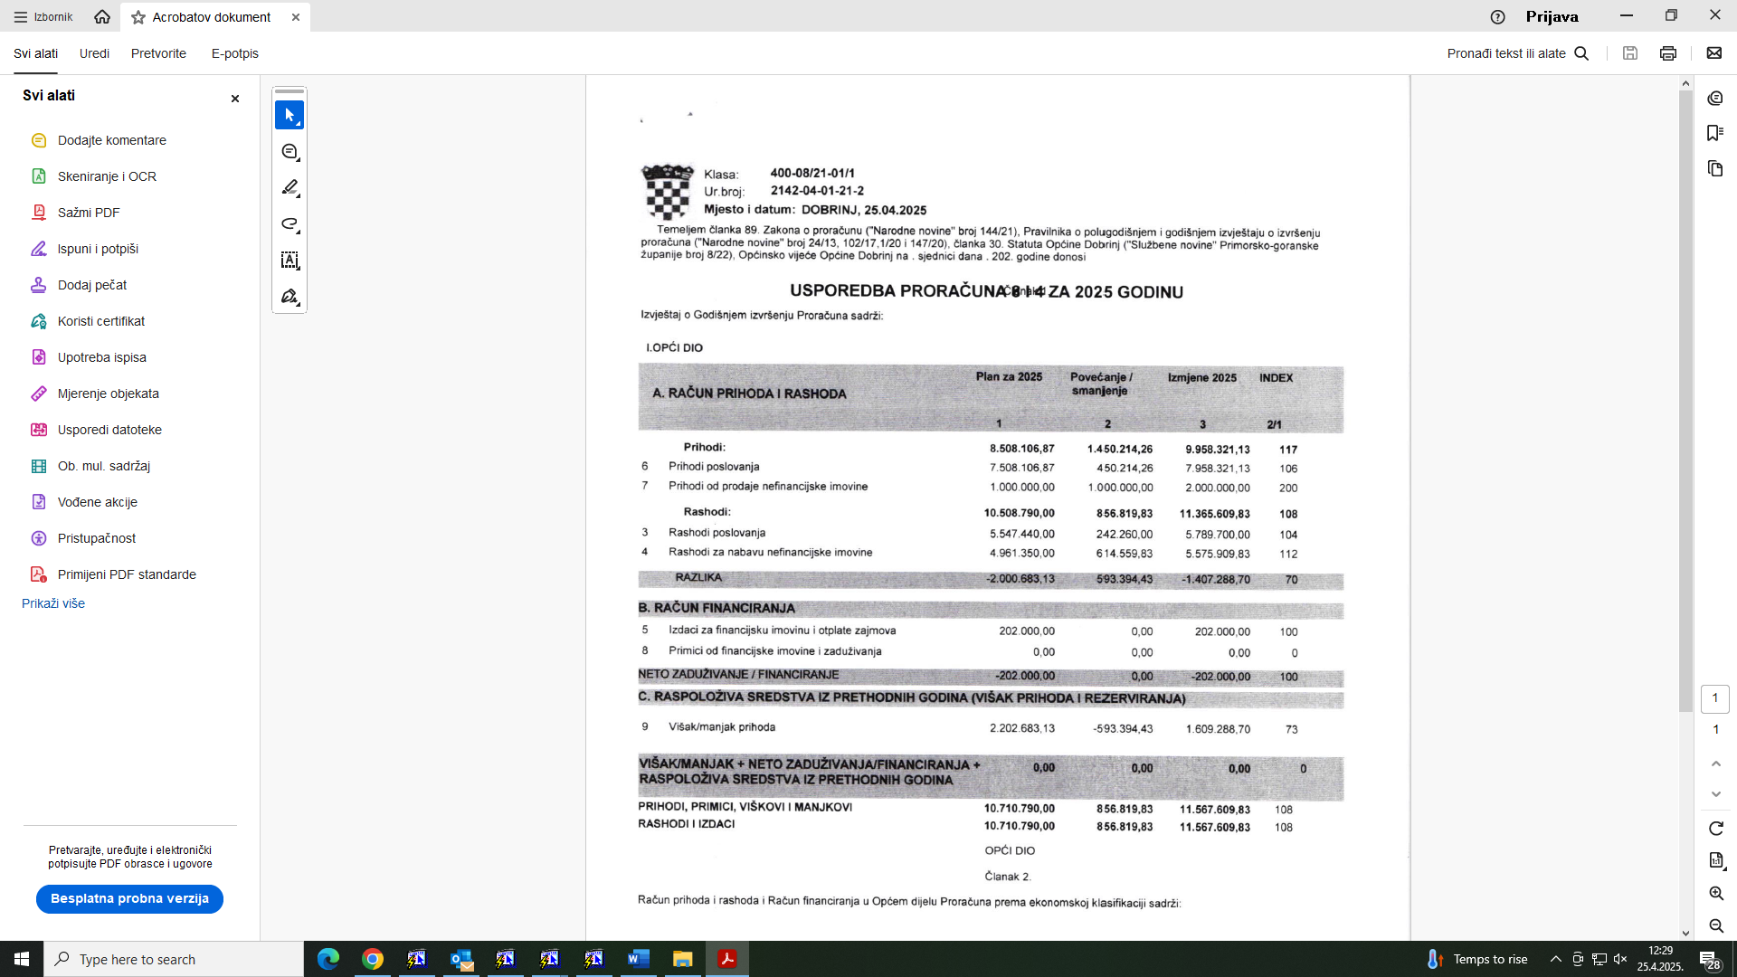

Izmjene prema očekivanoj realizaciji prikazane su u posebnom dijelu objavljenog proračuna.

